MITTEILUNG AN DEN ARBEITGEBER

( § 5 Abs. 1 AWbG)

…………………………………………………………………………………………………………
Name Vorname

……………………………………………………………………………………………………………………………………
Straße (PLZ) Ort

Ich teile Ihnen mit, dass ich den Besuch folgender Bildungsveranstaltung im Rahmen der Anwendung des Arbeitnehmerweiterbildungsgesetzes beabsichtige.

Termin: 02.-06.05.2022 (HVHS 68/22)

Thema: Wandel der Landwirtschaft:
Gestern – heute – morgen

Veranstaltungsort: Hotel Clemens-August
Burgstr. 54
59387 Ascheberg

Bildungsträger: „Heimvolkshochschule der KAB (Katholische Arbeitnehmer- Bewegung) im Erzbistum Paderborn e.V.“ anerkannt durch die Bezirksregierung Arnsberg gem. § 10 f AWbG

Ort/Datum: ……………………………….. 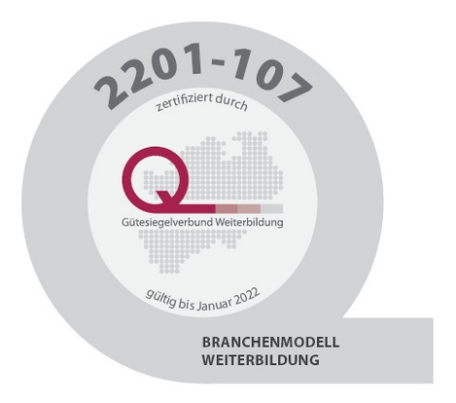

Unterschrift:…………………………………………..
Arbeitnehmer/in

Bildungseinrichtung:

Heimvolkshochschule der KAB im Erzbistum Paderborn e.V. im Mai 2021
Brüderstr. 27
59065 Hamm
Mail: postfach@hvhs-nrw.de
Internet: www.hvhs-nrw.de gez. Cornelius Bracht
- Bildungsreferent -

